采购需求
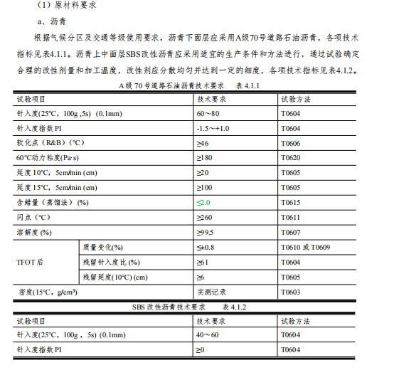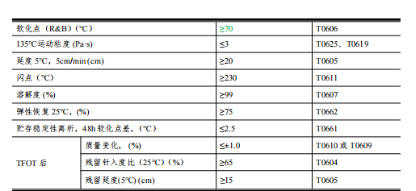
高模量沥青混合料改性剂（抗车辙剂）必须在高温（190～200℃）条件下能迅速分散并裹覆在集料的表面，以避免高模量沥青混合料改性剂的离析而导之混合料路表面动稳定度的不一致，高模量抗车辙剂掺量为混合料 0.4%。并须满足表4.1.3要求：
高模量沥青混合料改性剂（抗车辙剂）技术要求 表 4.1.3
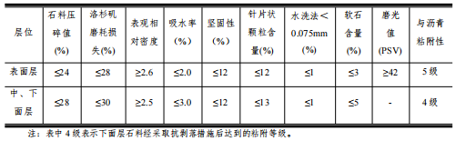
粗集料的粒径规格应按照表 4.1.5 的规定生产加工。各档料级配组成应保持一致性，不能有较大变化。采石场在生产过程中必须彻底清除覆盖层及泥土夹层，生产碎石时不得含有土块、杂物。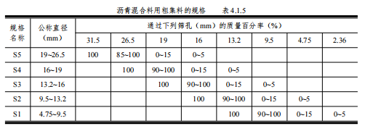
c、细集料
沥青上、中下三层沥青混合料的细集料应洁净、干燥、无风化、无杂质，不得采用石屑和天然砂，严禁采用山场下脚料，采用强度高的石料加工制备的适当级配的机制砂。其质量应满足表 4.1.4 的要求，其规格应满足表 4.1.6 的规定。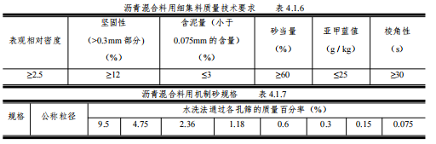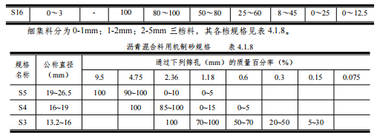
d、矿粉
用于沥青混合料的矿粉应采用石灰岩经磨细得到的矿粉，原石料中的泥土杂质应除净。矿粉应洁净、干燥，能自由地从矿粉仓流出，禁止使用回收矿粉。其质量技术要求见表 4.1.9。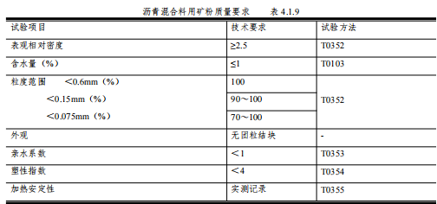
e、抗剥落剂
当沥青混合料的粘附性达不到要求时，可以采用掺加抗剥落剂来改善沥青与石料的粘附性。抗剥落剂可采用化学抗剥落剂或消石灰，剂量应通过试验确定。当采用化学抗剥落剂时，须谨慎选择。当采用消石灰作为抗剥落剂时，消石灰应采用工厂化方式生产，不得采用自行消解石灰。以氢氧化钙（消石灰）替代部分石灰岩矿粉，总量不超过矿质集料总量的 2%，其质量技术指标应满足表 4.1.10 要求。
沥青面层用消石灰质量技术要求 表 4.1.10
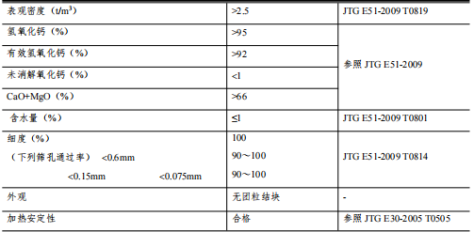
（2）沥青混合料的技术要求
面层沥青混合料矿料级配原则上依据表 4.1.11，采用骨架密实型级配，具体应按后续技术指导书试验确定工程级配范围。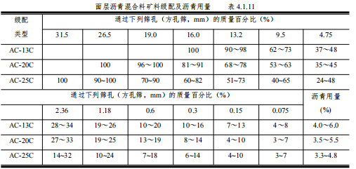
各层沥青混合料应满足所在层位的功能性要求，便于施工，不容易离析，各层应连续施工并连结成为一个整体。沥青混合料采用马歇尔试验配合比设计方法，沥青混合料马歇尔试验技术标准见表 4.1.12，并有良好的施工性能。
高模量沥青混合料马歇尔试验技术标准 表 4.1.12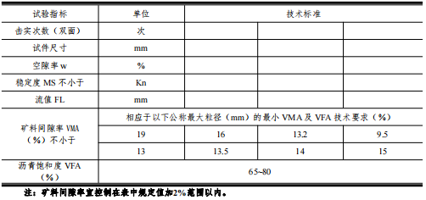
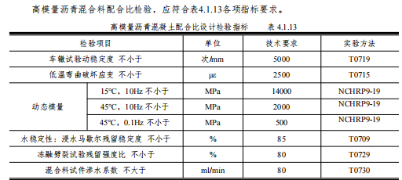
经设计确定的标准配合比在施工过程中不得随意变更。生产过程中应加强跟踪检测，严格控制进场材料的质量，如遇材料发生变化并经检测沥青混合料的矿料级配、马歇尔技术指标不符要求时，应及时调整配合比，使沥青混合料的质量符合要求并保持相对稳定，必要时重新进行配合比设计。
4.2、功能层技术要求
（1）透层
根据《公路沥青路面施工技术规范》JTG F40-2004，沥青路面水泥稳定碎石基层上必须喷洒透层油，透层油宜在基层表面干燥状态下采用智能沥青洒布车喷洒。沥青层必须在透层油完全渗入基层后方可摊铺，透层油采用慢裂乳化沥青（PC-2）。总用量控制在 0.7～1.5L/m2 的范围内（包括稀释剂和水分等在内的乳化沥青总量，乳化沥青中的残留物含量以 50%为基准），一次性喷洒，以不流淌为度，具体洒布量以试验路确定。乳化沥青的技术要求见表 4.2.1。
透层、封层、粘层乳化沥青的技术要求 表 4.2.1
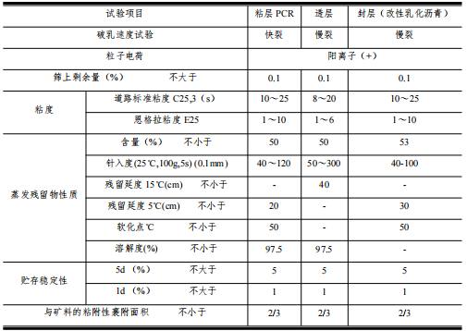
（2）封层
为防止雨水下渗到基层以下，保护基层不被施工车辆破坏，在透层油挥发、破乳完成后应及时铺筑下封层。下封层采用改性乳化沥青表面处治，采用智能洒布车喷洒SBS改性乳化沥青，数量按纯沥青量0.9~1.0kg/m2控制。当封层改性乳化沥青喷洒后，立即用集料撒布机撒布集料，数量按5~8m3/1000m2控制，粒径为5~7mm，碎石覆盖率为60~70%，一层适宜厚度8~ 10mm，其级配见4.2.1 表所示。
改性乳化沥青表面处治下封层矿料级配（方孔筛） 表 4.2.1
（3）粘层
在热拌热铺沥青混合料路面的沥青层之间必须喷洒粘层油，粘层采用阳离子改性乳化沥青(PCR)，用量宜为0.3～0.6L/m2。粘层油应采用智能沥青洒布车喷洒，并选择适宜的喷嘴，气温低于10℃时，不得喷洒粘层油，当路面潮湿时亦不得喷洒粘层油。路面上有脏物、尘土时应清除干净，当有沾粘的土块时，应用水洗刷后待表面干燥后喷洒。喷洒的粘层油必须成均匀雾状，在路面全宽度内均匀分布成一薄层，不得有洒花漏空或成条带状，也不得有堆积。喷洒不足的应补洒，过量处应刮除。喷洒粘层油后，严禁运料车外的其他车辆和行人通过。粘层油宜在当天洒布，待乳化沥青破乳、水分蒸发完成后，紧跟着铺设沥青层，确保粘层不受污染。PCR 技术指标见表 4.2.1。
4.5 NRP 新工艺
4.5.1 沥青
沥青一般选用 70#A 级基质沥青，技术指标满足《公路沥青路面施工技术规范》(JTG F40- 2004)的要求。
基质沥青应进行其与无车辙（维修）沥青路面改性剂的配伍性检验。有多种基质沥青可选择时，选择与无车辙（维修）沥青路面改性剂配制后性能指标较高的基质沥。
4.5.2无车辙（维修）沥青路面改性剂。设计寿命期无车辙（维修）沥青路面改性剂（简称无车辙沥青路面改性剂，NRP）是干法SBS和反应型树脂复合高分子材料，在沥青混合料拌和过程中通过干法工艺添加，其在石料高 温激发下与沥青发生交联反应而形成不溶、不熔的三向网状结构。同时，干法SBS基材提升沥青混凝土抗水损、抗开裂性能。
无车辙沥青路面改性剂（NRP）技术要求如下表所示
试验项目 | 单位 | 技术要求 | 试验方法
外观 |  | 弹性粉状，均匀、无结块 | 目测
单个颗粒质量 | g | ≤0.003 | CHTS/T 20003 附录A
灰分含量 | % | ≤5.0 | JTG E20 T 0614
熔融指数 | g/10min | ≥2.0 | GB/T 3682
4.5.3 沥青配伍性要求
应进行基质沥青与无车辙沥青路面改性剂的配伍性检验，基质沥青与改性剂所制备改性沥青的性能指标符合下表要求。
无车辙沥青路面沥青配伍性技术要求（基质沥青：改性剂=100：20）
试验项目 | 单位 | 技术要求 | 试验方法
延度（5℃，5cm/min） | cm | ≥20 | JTG E20 T 0605
软化点TR&B | ℃ | ≥100 | JTG E20 T 0606
弹性恢复（25℃） | % | ≥80 | JTG E20 T 0662
PG分级高温等级 | - | ≥100 | JTG E20 T 0628
4.5.3矿料
粗细集料技术指标满足《公路沥青路面施工技术规范》(JTG F40-2004)的要求。
粗集料应采用质地坚硬、表面粗糙、耐磨、具有良好嵌挤能力的碎石。碎石应洁净、干燥、无风化、无杂质，其颗粒形状应有多棱角，接近立方体。粘附性应不低于5级。
细集料应坚硬、洁净、干燥、无风化和其他有害杂质，并有良好的颗粒形状和级配。
粗、细集料应优先采用石灰岩石料。高速公路和一级公路优先采用玄武岩或辉绿岩等高抗滑石料。
矿粉应采用石灰岩矿粉。多雨地区宜添加消石灰或水泥部分替代矿粉，消石灰用量一般为2%，水泥用量一般为4-5%。
4.6 沥青混合料技术指标
4.6.1 改性沥青混合料配合比设计分为目标配合比设计、生产配合比设计及生产配合比验证三阶段，其设计方法应按JTG F40的规定进行。当采用其他方法时，应进行马歇尔试验及各项配合比设计检验。
当上面层采用细粒式沥青混凝土AC-13时，推荐级配见下表所示。
AC-13矿料级配范围
筛孔尺寸(mm) | 16.0 | 13.2 | 9.5 | 4.75 | 2.36 | 1.18 | 0.6 | 0.3 | 0.15 | 0.075
通过百分率% | 100 | 90~100 | 68~85 | 38~68 | 30~50 | 19~34 | 12~26 | 9~18 | 5~15 | 4~8
其余类型沥青混凝土级配参照JTG F40-2004要求。
4.6.2 无车辙（维修）沥青路面改性剂添加量一般为混合料质量的1%。具体可根据项目交通量、历史损坏情况、地方材料等进行试验验证，并结合经济性分析综合确定。
4.6.3 无车辙（维修）沥青路面沥青混合料配合比设计要求密级配沥青混合料（AC）配合比设计技术要求应符合下表的规定。
密级配沥青混合料（AC）配合比设计技术要求
指 标 |  | 单位 | 技术要求
击实次数(双面) |  | 次 | 75
试件尺寸 |  | mm | φ101.6mm×63.5mm
空隙率VV |  | ％ | 2～5
稳定度MS 不小于 |  | kN | 10
流 值 FL |  | mm | 1.5～4
矿料间隙率VMA  (％）  不小于（优化） | 设计空隙率(％) | 相应于以下公称最大粒径(mm)的最小VMA及VFA技术要求(％)
矿料间隙率VMA  (％）  不小于（优化） | 设计空隙率(％) | 26.5 |  | 19 | 16 | 13.2 | 9.5 | 4.75
矿料间隙率VMA  (％）  不小于（优化） | 2 | 9.5 |  | 10 | 11 | 11.5 | 12 | 13
矿料间隙率VMA  (％）  不小于（优化） | 3 | 10.5 |  | 11 | 12 | 12.5 | 13 | 14
矿料间隙率VMA  (％）  不小于（优化） | 4 | 11.5 |  | 12 | 13 | 13.5 | 14 | 15
矿料间隙率VMA  (％）  不小于（优化） | 5 | 12.5 |  | 13 | 14 | 14.5 | 15 | 16
沥青饱和度VFA(％) |  | 55～75 |  | 65～85 |  |  | 70～90

SMA沥青混合料配合比设计技术要求应符合下表规定。
SMA沥青混合料配合比设计技术要求
试验项目 | 单位 | 技术要求 | 试验方法
马歇尔试件尺寸 | mm | Ф101.6×63.5 | JTG E20 T 0702
击实次数（双面） | 次 | 75 | JTG E20 T 0702
空隙率VV | ％ | 2～4 | JTG E20 T 0705
矿料间隙率VMA^{①}，  不小于 | % | 14 | JTG E20 T 0705
沥青饱和度VFA | % | 75～90 | JTG E20 T 0705
粗集料骨架间隙率VCA_{mix}^{②}，不大于 | % | VCADR | JTG E20 T 0705
稳定度，不小于 | kN | 8 | JTG E20 T 0709
流值 | mm | 2～5 | JTG E20 T 0709
析漏试验的结合料损失，不大于 | ％ | 0.1 | JTG E20 T 0732
浸水飞散试验的混合料损失，不大于 | ％ | 10 | JTG E20 T 0733
注：① 对絮状矿物纤维的SMA混合料，VMA可放宽到16%，析漏试验的结合料损失可放宽0.3%。粒状木质纤维的SMA析漏试验的结合料损失可放宽0.2%。
② 粗骨料骨架间隙率VCA_{mix}的关键性筛孔，对SMA-19、SMA-16及SMA-13为4.75mm,对SMA-10为2.36mm;若混合料合成针片状颗粒含量小于10%时，当混合料性能满足要求时，VCA_{mix}指标可不予要求。
4.6.4无车辙（维修）沥青路面沥青混合料性能检验应符合如下要求。
无车辙（维修）沥青路面沥青混合料性能检验要求
项目 | 单位 | 技术要求 | 试验方法
动稳定度（70℃、0.7MPa） | 次/mm | ≥10000 | T 0719
低温弯曲极限破坏应变（-10℃） | με | ≥2500 | T 0715
浸水马歇尔残留稳定度 | % | ≥80（半干区、干旱区）  ≥85（潮湿区、湿润区） | T 0709
冻融劈裂残留强度比 | % | ≥75（半干区、干旱区）  ≥80（潮湿区、湿润区） | T 0729
沥青混合料抗车辙寿命荷载作用次数  （70℃、1.4MPa） | 次 | ≥10000 | T 0719
沥青混合料抗车辙能力提升系数 | 倍 | ≥10 | T 0719
注：沥青混合料抗车辙能力提升系数是指设计方案与参照方案抗车辙寿命荷载作用次数的比值（倍数），试验方法见附录A。

采购清单

县区 | 材料名称 | 规格及型号 | 单位 | 暂定数量 | 不含税单价限价（元） | 不含税总价限价（元） | 税率
谯城区01标 | 沥青混合料 | AC-13C | 吨 | 100 | 390
谯城区01标 | 沥青混合料 | AC-20C | 吨 | 130 | 345
谯城区01标 | SBS+抗车辙剂掺量0.4% | AC-13C | 吨 | 90 | 416
谯城区01标 | SBS+抗车辙剂掺量0.4% | AC-20C | 吨 | 130 | 380
谯城区01标 | SBS+抗车辙剂掺量0.4% | AC-25C | 吨 | 350 | 354
谯城区01标 | 粘层 | 采用阳离子改性乳化沥青(PCR)，用量宜为 0.3～0.6L/m2。 | 平方米 | 4270 | 1
谯城区01标 | 透层油 | 采用慢裂乳化沥青（PC-2）。总用量控制在0.7～1.5L/m2 | 平方米 | 900 | 2
 |  |  |  |  | 合计 | 300660

县区 | 材料名称 | 规格及型号 | 单位 | 暂定数量 | 不含税单价限价（元） | 不含税总价限价（元） | 税率
涡阳县02标 | 沥青混合料 | AC-13C | 吨 | 260 | 390
涡阳县02标 | 沥青混合料 | AC-20C | 吨 | 350 | 345
涡阳县02标 | SBS+抗车辙剂掺量0.4% | AC-13C | 吨 | 200 | 416
涡阳县02标 | SBS+抗车辙剂掺量0.4% | AC-20C | 吨 | 310 | 380
涡阳县02标 | SBS+抗车辙剂掺量0.4% | AC-25C | 吨 | 200 | 354
涡阳县02标 | 粘层 | 采用阳离子改性乳化沥青(PCR)，用量宜为 0.3～0.6L/m2。 | 平方米 | 9300 | 1
涡阳县02标 | 透层油 | 采用慢裂乳化沥青（PC-2）。总用量控制在0.7～1.5L/m2 | 平方米 | 840 | 2
 |  |  |  |  | 合计 | 504930

县区 | 材料名称 | 规格及型号 | 单位 | 暂定数量 | 不含税单价限价（元） | 不含税总价限价（元） | 税率
蒙城县03标 | 沥青混合料 | AC-13C | 吨 | 100 | 390
蒙城县03标 | 沥青混合料 | AC-20C | 吨 | 130 | 345
蒙城县03标 | SBS+抗车辙剂掺量0.4% | AC-13C | 吨 | 330 | 416
蒙城县03标 | SBS+抗车辙剂掺量0.4% | AC-20C | 吨 | 500 | 380
蒙城县03标 | SBS+抗车辙剂掺量0.4% | AC-25C | 吨 | 80 | 354
蒙城县03标 | 粘层 | 采用阳离子改性乳化沥青(PCR)，用量宜为 0.3～0.6L/m2。 | 平方米 | 8010 | 1
蒙城县03标 | 透层油 | 采用慢裂乳化沥青（PC-2）。总用量控制在0.7～1.5L/m2 | 平方米 | 380 | 2
 |  |  |  |  | 合计 | 448360

货物名称、规格、数量、交货地点及综合（最高限价）：
注：
1、数量为暂估量，实际供货数量及规格型号以采购人提供的供货计划为准，具体结算数量按现场实际交货并经试验检测检验合格的数量计算。实际供货数量可能与合同数量存在差异，供方不能据此向需方提出任何补偿。
2、如本合同执行过程中实际供应数量超出上表所列暂估量，则甲采购人及成交人需重新签订补充协议，否则成交人所提供的多余货物，采购人不予结算，如造成损失，成交人承担全部责任。
特别说明：
1、请潜在收到采购文件后综合考虑沥青混合料配合比掺配时间和原材料检测时间。
2、潜在成交人应具备日常检测能力，每天需进行混合料检测试验和按照规范要求的检测频率进行原材料检验，详细记录试验情况，并将试验成果次日提交我单位存档。
3、成交人签订合同后需在10个工作日内提交沥青混合料配合比报告及各原材料检测报告，以备我单位验证试验成果。如限期内提供不了沥青配合比报告，采购人将有权利按照每延期1天处罚2000元，延期超过5天采购人有权以采购人名义委托第三方检测单位出具沥青混合料配合比，相关延期罚款及配合比报告咨询费用采购人在第一期沥青混合料材料款中据实扣除，供应商需无条件同意。
4、采购人在发放成交通知书前对拟成交人进行约谈和考察，对其提供的业绩等进行复核，如发现提供虚假材料骗取成交，将取消其成交资格，并扣除其响应保证金。
5、成交人成交后需提供一名项目负责人，负责沥青材料的生产、调度及运输、供应。
6、沥青混凝土到货时间以项目经理部通知到达时间为准，成交人未能按时交付工程货物的，应向采购人支付迟延交付违约金，每迟延交付一天，违约金为迟交工程货物价格的2%。
7、设计寿命期无车辙（维修）沥青路面改性剂（简称无车辙沥青路面改性剂，NRP）暂定数量10吨，每吨价格按照30000元（不含税）结算，此项费用作为不可竞争费用，项目完工后根据实际用量据实结算。

